**Detalhes dos hardwares.**

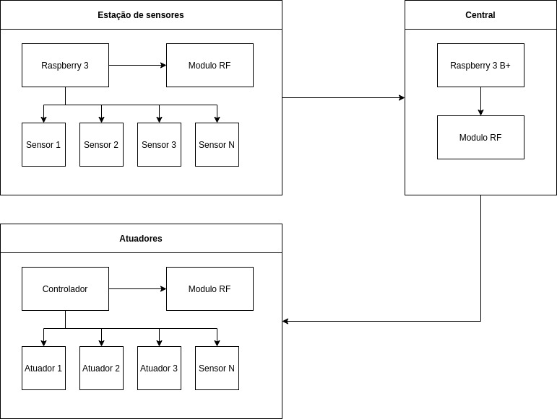

Figura X - Diagrama estrutural dos componentes

Assim como cada parte do sistema possui características e requisitos específicos para o funcionamento, por esta razão é de suma importância a avaliação individual de cada funcionalidade para usar os hardwares apropriados para cada requisito.

**Estações**: É responsável por consumir os dados produzidos pelos sensores e transmitir esses dados para a rede para serem analisados. Nesse ponto, necessita-se de uma complexidade computacional maior, baixo consumo e grande flexibilidade com o maior número de módulos compatíveis. Para tanto um sistema embarcado atende essas características.

**Central:** Essa parte do sistema é responsável por gerir, orquestrar e transmitir os dados. É de fato o cérebro do sistema onde toda a lógica de atuação do sistema será armazenada e onde todo o processo de envio dos dados para o servidor em nuvem ocorrerá. Portanto necessita-se um hardware com melhores taxas de transmissão via internet, melhores métricas de performance e baixo consumo de energia. Portanto, assim como as estações um sistema embarcado mais premium atende os requisitos.

**Atuador:** São tarefas mais simples e diretas do sistema com foco mais operacional e baixo consumo de energia. Logo, um microcontrolador integrado suprirá todos esses requisitos.

De forma geral, como visto na figura X, serão utilizados dois sistemas embarcados com sistema operacional na estação e na central, um microcontrolador para gerir a ativação dos atuadores. Os componentes foram escolhidos de acordo com a disponibilidade de pronta entrega. Segue a lista com detalhes e a tabela resume os custos associados com cada componente.

**Raspberry Pi 3 model B+:**

* Chipset Broadcom BCM2837B0
* 1.4GHz Quad-Core ARM Cortex-A53
* Rede sem fio 2.4GHz e 5GHz IEEE 802.11.b / g / n / ac
* Bluetooth 4.2, BLE
* Gigabit Ethernet via USB 2.0 (throughput máximo de 300Mbps)
* 1 GB de RAM
* CPU de 64 bits
* 4 portas USB
* 5V/2.5A

referência: ([Raspberry Pi 3 Model B+](https://static.raspberrypi.org/files/product-briefs/Raspberry-Pi-Model-Bplus-Product-Brief.pdf))

Simulando um computador portátil, essa versão tem mais potência de processamento e maior qualidade nas transmissões wi-fi, o que consegue suprir os requisitos da central.

**Raspberry Pi 3 model B:**

* Quad Core 1.2GHz Broadcom BCM2837 64bit CPU
* 1GB RAM
* BCM43438 wireless LAN and Bluetooth Low Energy (BLE) on board
* 100 Base Ethernet
* 40-pin extended GPIO

referência: ([Raspberry Pi 3 Model B](https://www.raspberrypi.org/products/raspberry-pi-3-model-b/))

De forma análoga a versão usada para a central, essa versão faz uma simulação de um computador portátil. Essa versão é menos potente e ainda assim oferece todos os recursos necessários.

**msp430:**

* Processador:16-Bit RISC Architecture
* Memoria RAM : 1GB LPDDR2 SDRAM
* Tensão de alimentação: 3, 3V
* Corrente de operação:230μA (modo ativo)
* Pinos disponíveis: 16 (leitura GPIO)

Referência: ([MSP430G2x53 MSP430G2x13 datasheet](https://www.ti.com/lit/ds/symlink/msp430g2553.pdf?ts=1615650182074&ref_url=https%253A%252F%252Fwww.ti.com%252Fproduct%252FMSP430G2553%253Futm_source%253Dgoogle%2526utm_medium%253Dcpc%2526utm_campaign%253Depd-null-null-GPN_EN-cpc-pf-google-wwe%2526utm_content%253DMSP430G2553%2526ds_k%253D%257B_dssearchterm%257D%2526DCM%253Dyes%2526gclid%253DCjwKCAiA4rGCBhAQEiwAelVti_Vd9doi8bvfJsFqENFLYfNjs8ftcV-ZF6wTfdUQpLWd_5Ccjr_EFxoCcO8QAvD_BwE%2526gclsrc%253Daw.ds))

Controlador responsável por receber informações da central e ativar ou desativar os atuadores do sistema.

Tabela - Tabela de preços estimados sem frete para cada componente eletrônico do sistema.

|  |  |  |  |  |
| --- | --- | --- | --- | --- |
| **Finalidade** | **Produto** | **Quantidade** | **Preço** | **Total** |
| A central de recebimento e transmissão para o servidor. Orquestração de atuadores. Central | [Raspberry Pi 3 Model B+ Plus Pi3 1.4ghz Wifi 5ghz](https://produto.mercadolivre.com.br/MLB-1052163513-raspberry-pi-3-model-b-plus-pi3-14ghz-wifi-5ghz-_JM?matt_tool=87716990&matt_word=&matt_source=google&matt_campaign_id=12413740998&matt_ad_group_id=119070072438&matt_match_type=&matt_network=g&matt_device=c&matt_creative=500702333978&matt_keyword=&matt_ad_position=&matt_ad_type=pla&matt_merchant_id=115754190&matt_product_id=MLB1052163513&matt_product_partition_id=337120033364&matt_target_id=pla-337120033364&gclid=CjwKCAiA4rGCBhAQEiwAelVti61feaA9Ulvhp0Upk98kkaMVj7WS3iud7e85CqfGtVuF4SUUdcjochoCWeIQAvD_BwE) | 1 | 399,0 | 399,0 |
| Gerenciamento dos sensores e condicionamento dos sinais de entrada. | Raspberry PI 3 Model B Quadcore 1.2ghz 1Gb Wifi Bluetooth | 1 | 299,89 | 299,89 |
| Caso tenha algum sensor que precise ser digitalizado o sinal de captação | Módulo Ads1115 Adc 16 Bits | 1 | 38,90 | 38,90 |
| Controlador responsável por acionar os atuadores | Msp430g2553 Circuito Integrado M430g2553 | 1 | 29,99 | 29,99 |
| **Total** |  | 4 | - | 797,78 |

**A comunicação do Sistema**

Para a comunicação entre os sensores, os atuadores e a central é necessário uma total integração entre as áreas de eletrônica e software do sistema. Para isso, e visando uma possível escalabilidade, a arquitetura de comunicação proposta é baseada na modularidade dos sensores e atuadores. Ou seja, o sistema de captura de CO2 com todos os sensores e atuadores que o compõem é considerado um módulo. Para aumentar a capacidade de produção do sistema como um todo, é possível adicionar módulos adjacentes. Esses módulos poderão se comunicar com a central e entre si.

A topologia e protocolos de comunicação, bem como as características físicas dos transceptores devem ser escolhida de forma a evitar grandes distorções nos dados por meio de interferências eletromagnéticas, perdas ou atraso na entrega da informação e baixo consumo energético para a transmissão dos dados.

Propondo uma transmissão por meio de radiofrequência, dispomos de diversas topologias possíveis. A **figura** ilustra as diferentes configurações para a comunicação dos módulos à central de comunicação.

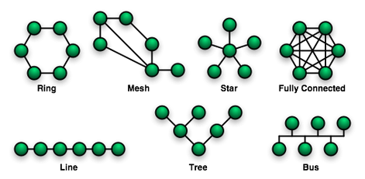

Figura :fonte: https://pt.wikipedia.org/wiki/Topologia_de_rede

Com base nos requisitos já listados para uma boa comunicação, destacam-se a topologia Mesh e a Star.

**Características da topologia Mesh:**

Conforme Reiter (2006, p. 121), não há um elemento central. Invés disso, cada nó está conectado com pelo menos outro nó e geralmente a mais de um nó. Essa topologia tem como vantagem a expansão do sistema de comunicação, mitigando problemas de perdas de pacotes devido à baixa potência de sinal causada pela distância estação-central. Como desvantagem, tem a complexidade e custo de implementação.

**Características da topologia Star:**

Essa topologia tem como característica a existência do elemento central que exerce uma função de concentrador de conexão, conforme Reiter (2006, p. 120). Conforme Freund (2009, p. 177), a confiabilidade do sistema está concentrada nesse nó central. Ou seja, se o nó central sofrer uma pane, todo o sistema estaria comprometido. Ainda, a expansão do sistema está limitada à capacidade de conexão do nó central. Para o uso dessa topologia neste projeto, é necessário que o elemento central seja robusto, minimizando, assim, possíveis panes. Também, a expansão do sistema fica limitada a 6 módulos como será tratado posteriormente.

**Comunicação entre estação, atuadores e central.**

Foram levantados alguns protocolos de comunicação que se encaixavam nas nossas exigências tais como: LoRa, WiFi, SigFox, ZigBee, Bluetooth e Enhanced ShockBurstTM, que são melhor discorridos a seguir.

* **LoRa**

O LoRa é um protocolo de rede de comunicação desenhada para prover comunicação de baixo consumo energético e oferecer características específicas para segurança em comunicação M2M (Machine to Machine).

* **WiFi**

O WiFi é amplamente conhecido e difundido no cotidiano, é um protocolo LAN (Local Area Network) e tem capacidade de gerenciar grandes quantidades de dados com altas taxas de transmissão, em contrapartida, possui um consumo energético alto e alcance curto, cerca de 50m.

* **Zigbee**

O Zigbee é um dos protocolos mais usados, é basicamente um padrão para redes wireless industriais na faixa de 2.4GHz, geralmente, não requer mudanças constantes na taxa de transmissão e possui alcance de 10 a 100 metros com taxa de transmissão máxima de 250kbps.

Referência: (https://zigbeealliance.org/)

* **Bluetooth**

O protocolo Bluetooth SIG (Special Interest Group) possui extensa documentação disponível na internet, o que facilita muito a integração da tecnologia em projetos de automação residencial, comercial e produtos eletrônicos em geral, o alcance varia conforme a classe do módulo, O Bluetooth 5.0, por exemplo, tem alcance de até 240 metros e taxa de transmissão de 50M bit/s.

* **ShockBurstTM**

Esse protocolo possui os seguintes modos de operação: buffering de pacotes, reconhecimento de pacotes e retransmissão automática de pacotes perdidos., visando principalmente economia energética, opera também na banda de 2.400-2.500MHz são reservadas para aplicações industriais, científicas e médicas (ISM) e possui taxa de transmissão de dados de 1M bit/s. Com pouca complexidade em relação a código segundo a fabricante.

Referência([Anatel atribuição de faixas de frequência no Brasil](https://www.anatel.gov.br/Portal/verificaDocumentos/documento.asp?numeroPublicacao=314474&pub=original&filtro=1&documentoPath=314474.pdf))

Referência:(https://infocenter.nordicsemi.com/index.jsp?topic=%2Fcom.nordic.infocenter.sdk5.v12.0.0%2Fesb_users_guide.html)

O Enhanced ShockBurstTM e ZigBee foram os dois que mais se destacaram para serem implementados no projeto. Embora, o protocolo ZigBee tenha se destacado, pois já teria um módulo de rádio frequência com alcance superior a o necessário e uma a rede Mesh já implementada no chip. O alto custo inviabilizou a utilização desta tecnologia, visto que seriam necessários quatro módulos para validar o sistema de comunicação do protótipo. Por conta dessa complexidade o protocolo Enhanced ShockBurst com módulo nRF24L01p foi o escolhido. o grande desafio a partir de agora é implementar a topologia mesh usando o protocolo escolhido.

A figura Y representa um diagrama de comunicação entre os componentes do sistema. Existem comunicação via sinais por cabos dos sensores para os módulos de tratamento, via rádio frequência do módulo de tratamento para a central e usando a internet da central para os servidores em nuvem.

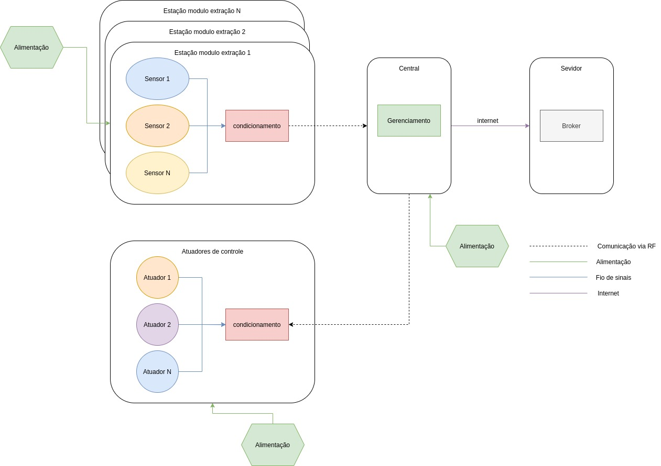

Figura Y - Diagrama de alto nível sobre a comunicação entre os sensores formando estações com condicionamento independente. Uma central única que orquestra todo o sistema e comunica com o servidor em nuvem para integração de dados.

**Hardware para comunicação entre estações e atuadores com a central**

A definição de hardware foi tomada baseando-se nos principais requisitos de comunicação do projeto: uma comunicação que oferece robustez e confiabilidade de entrega e coleta de pacotes de dados, com possibilidade de ser modelada e inserida a uma rede mesh ou estrela, baixo custo e consumo energético, alcance de até 100m e que estivesse dentro de uma faixa de frequência de operação permitida pela legislação brasileira.

O módulo nRF24L01, fabricado pela Nordic Semiconductor, cumpre os requisitos desejados e é facilmente encontrado para pronta entrega a um preço acessível. Ele opera na faixa de 2.4GHz, banda de 2.400-2.500MHz são reservadas para aplicações industriais, científicas e médicas (ISM) , além disso, possui um alcance de até 1Km em ambiente aberto.

Referência([Anatel atribuição de faixas de frequência no Brasil](https://www.anatel.gov.br/Portal/verificaDocumentos/documento.asp?numeroPublicacao=314474&pub=original&filtro=1&documentoPath=314474.pdf))

Adequado para projetos de baixíssimo consumo de energia, por possuir modos de economia de energia eficientes, o módulo suporta transmissões de 250Kbps, 1M bps e 2M bps.

As características principais do nRF24L01 incluem:

* 125 canais a 1 Mbps ou 63 canais a 2 Mbps
* Modulação GFSK
* De 900nA (modo power down) a 13.5mA(modo Rx a 2M bps)
* Comunicação SPI
* Half Duplex
* Até 6 conexões simultâneas sem interferência
* Preço 24,99 por unidade. Total 74,97 em 3 unidades.

Referência ([nRF24L01 Single Chip 2.4GHz Transceiver Product Specification](https://datasheet.octopart.com/NRF24L01-Nordic-Semiconductor-datasheet-10541936.pdf))

**Comunicação com o servidor em nuvem**

Os módulos de coleta de dados estarão em mais baixo nível de abstração em relação aos outros produtos de software, coletando e enviando os dados através de radiofrequências para uma central. Estes dados coletados serão utilizados pela central para fazer todo o controle de atuação nos processos de extração e controle químico do sistema, atuando como um orquestrador e ao mesmo tempo enviando dados para o servidor em nuvem.

Os sensores serão contactados em um sistema de condicionamento que consiste de um sistema que condiciona e envia os dados para a central através do módulo NRF24L01p, até chegar no módulo central que possui acesso à internet. Por sua vez, o módulo central é o único que necessariamente precisa ter acesso a internet, ele fará o envio de todos os dados coletados.

Uma vez que a central está conectada com a internet existem várias possibilidades de comunicação e integração com o time de software.

* **MQTT**

É um protocolo com base na pilha TCP/IP inventado pela IBM no final dos anos 90. Tem suporte a comunicação assíncrona , desacoplando o emissor e receptor da mensagem tanto no espaço quanto no tempo, por isso tem uma natureza super escalável.

Referência:(<https://developer.ibm.com/br/technologies/iot/articles/iot-mqtt-why-good-for-iot/>)

* **AMQP**

Por meio do protocolo AMQP com a implementação do software RabbitMQ, para nossos servidores. Estes módulos da estação funcionarão como middlewares de comunicação remota, tanto disponibilizando dados coletados, quanto repassando comandos recebidos de um usuário, para os atuadores.

Referência([AMQP 0-9-1 Model Explained](https://www.rabbitmq.com/tutorials/amqp-concepts.html))

* **REST API**

O time de software implementaria uma REST API e através do método POST a central enviará os dados para o servidor.

Como tem o requisito a menor latência entre o recebimento e processamento de dados no servidor de software usar os protocolos MQTT ouAMQP traz menos latência na transmissão, recebimento e processamento mais condizente com a natureza real-time que temos como requisito do projeto. Devido a complexidade de implementação dos MQTT **e** AMQP ainda não foi decidido qual utilizar.